[**oracle数据库_实例_用户_表空间之间的关系**](http://blog.csdn.net/haiross/article/details/20357675)

<http://blog.csdn.net/haiross/article/details/20357675>

**基础概念：Oracle**[**数据库**](http://lib.csdn.net/base/14)**、实例、用户、表空间、表之间的关系**

**数据库：**Oracle数据库是数据的物理存储。这就包括（数据文件ORA或者DBF、控制文件、联机日志、参数文件）。其实Oracle数据库的概念和其它数据库不一样，这里的数据库是一个操作系统只有一个库。可以看作是Oracle就只有一个[**大数据**](http://lib.csdn.net/base/20)库。

**实例：**一个Oracle实例（Oracle Instance）有一系列的后台进程（Backguound Processes)和内存结构（Memory Structures)组成。一个数据库可以有n个实例。

**用户：**用户是在实例下建立的。不同实例可以建相同名字的用户。

**表空间：**表空间是一个用来管理数据存储逻辑概念，表空间只是和数据文件（ORA或者DBF文件）发生关系，数据文件是物理的，一个表空间可以包含多个数据文件，而一个数据文件只能隶属一个表空间。

**数据文件（dbf、ora）：** 数据文件是数据库的物理存储单位。数据库的数据是存储在表空间中的，真 正是在某一个或者多个数据文件中。而一个表空间可以由一个或多个数据文件组成，一个数据文件只能属于一个表空间。一旦数据文件被加入到某个表空间后，就不 能删除这个文件，如果要删除某个数据文件，只能删除其所属于的表空间才行。

**注：**

表的数据，是有用户放入某一个表空间的，而这个表空间会随机把这些表数据放到一个或者多个数据文件中。由于oracle的数据库不是普通的概 念，oracle是有用户和表空间对数据进行管理和存放的。但是表不是有表空间去查询的，而是由用户去查的。因为不同用户可以在同一个表空间建立同一个名 字的表！这里区分就是用户了！

**关系示意图：**

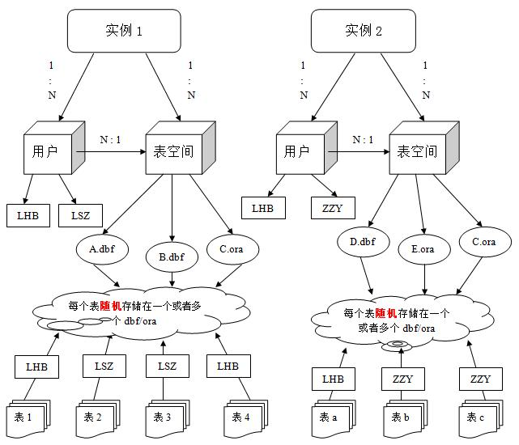

**理解1：**

**Oracle数据库可以创建多个实例，每个实例可以创建多个表空间，每个表空间下可以创建多个用户（同时用户也属于表空间对应的实例）和数据库文件，用户可以创建多个表（每个表随机存储在一个或多个数据库文件中），如下图：**

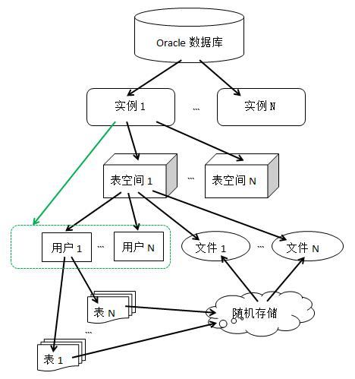

**理解2：**

**理解1MS有误。**

**实例下有和，授权访问，是管理的，经授权在中创建，随机存储到不同的中。如下图所示：**

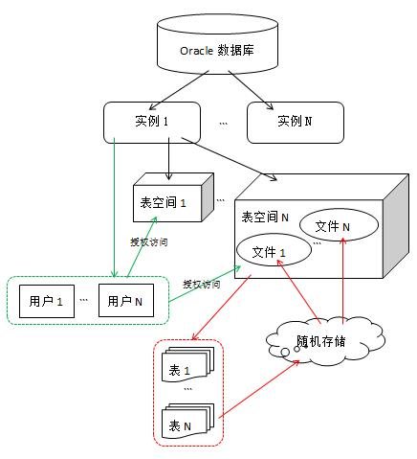

**操作1：**

**安装Oracle后会有默认的实例，即ORCL。一般不创建多个实例，在默认实例下创建表空间和用户等。**

**1，运行CMD进入DOS界面，首先输入：sqlplus，回车；再输入：sys/sys as sysdba，回车，即进入“SQL〉”操作状态。**

**2，输入：CREATE TABLESPACE 表空间名称 LOGGING DATAFILE 'c:\表空间数据文件.ora' SIZE 500M autoextend on next 200m maxsize 2048m;，表空间创建完成。**

**3，输入：CREATE USER 用户名称 PROFILE default IDENTIFIED BY 用户密码 DEFAULT TABLESPACE 授权访问的表空间名称 TEMPORARY TABLESPACE temp ACCOUNT UNLOCK;，用户创建完成，并授权用户访问某表空间。**

**具体操作如下图所示：**

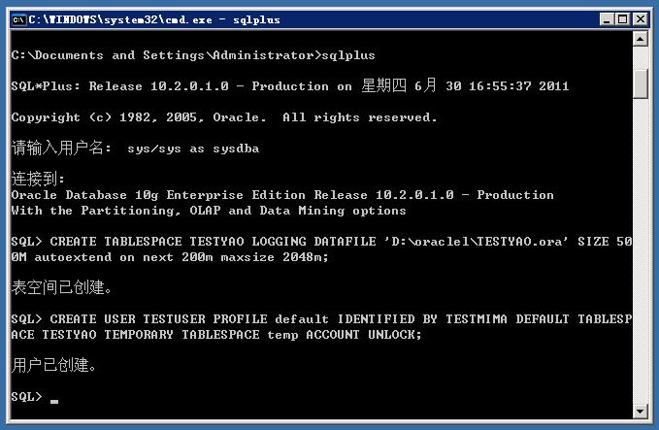

**操作2：**

**创建表和插入数据，并查询浏览插入的数据。**

**1，创建表，输入：**

**create table 表名(  
字段名称1 字段类型,  
字段名称2 字段类型,  
字段名称3 字段类型  
);，回车。**

**2，插入数据，输入：insert into 表名(字段1,字段2,字段3) VALUES(值1,值2,值3);，回车。**

**3，查询数据，输入：select * from 表名;，回车。**

**具体操作如下图所示：**

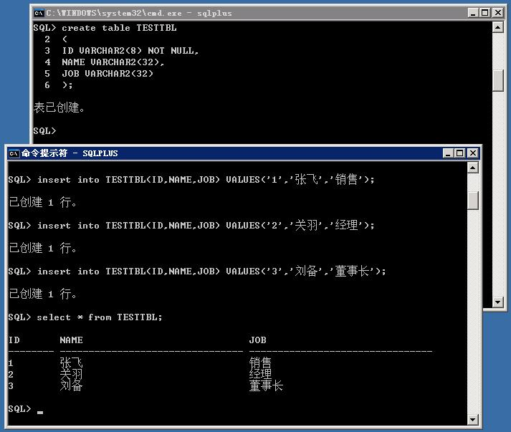

顶

4

踩

0